2 мая 1945 года
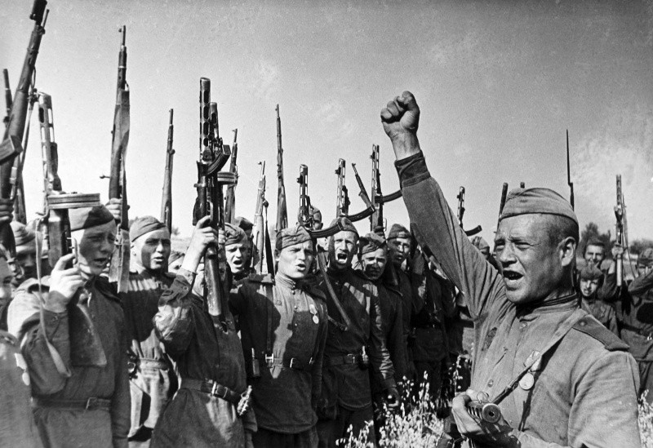
Войска 1-го БЕЛОРУССКОГО фронта под командованием Маршала Советского Союза ЖУКОВА, при содействии войск 1-го УКРАИНСКОГО фронта под командованием Маршала Советского Союза КОНЕВА, после упорных уличных боев завершили разгром Берлинской группы немецких войск и сегодня, 2 мая, полностью овладели столицей Германии городом БЕРЛИН — центром немецкого империализма и очагом немецкой агрессии.
Берлинский гарнизон, оборонявший город, во главе с начальником обороны БЕРЛИНА генералом от артиллерии Вейдлингом и его штабом, 2 мая в 15 часов прекратил сопротивление, сложил оружие и сдался в плен.
2 мая к 21 часу нашими войсками взято в плен в городе БЕРЛИНЕ более 70.000 немецких солдат и офицеров. В числе пленных: генералы для особых поручений при начальнике обороны БЕРЛИНА генерал-лейтенант Курт Веташ и генерал-лейтенант Вальтер Шмидт-Данкварт, представитель ставки вице-адмирал Фосс, начальник штаба обороны БЕРЛИНА полковник Ганс Рехиор, начальник штаба 56 немецкого танкового корпуса полковник Теодор фон Дифвинг. Взяты также в плен первый заместитель Геббельса по пропаганде и печати—доктор философии и истории Фриче, руководитель печати доктор философии и истории Клик, правительственный советник доктор философии и истории Хайнрихсдорф. Фриче при опросе показал, что Гитлер, Геббельс и вновь назначенный начальник Генерального штаба генерал пехоты Кребс покончили жизнь самоубийством.
Юго-восточнее БЕРЛИНА войска 1-го БЕЛОРУССКОГО и 1-го УКРАИНСКОГО фронтов завершили ликвидацию окруженной группы немецких войск.
За время боев с 24 апреля по 2 мая в этом районе наши войска захватили в плен более 120.000 немецких солдат и офицеров. За это же время немцы потеряли только убитыми более 60.000 человек. В числе пленных заместитель командующего 9 немецкой армией генерал-лейтенант Бернгард, командир 5 немецкого корпуса СС генерал-лейтенант Эккель, командир 21 немецкой танковой дивизии СС генерал-лейтенант Маркс, командир 169 немецной пехотной дивизии генерал-лейтенант Радчий, комендант крепости ФРАНКФУРТ-на-ОДЕРЕ генерал-майор Биль, начальник артиллерии 11 немецкого танкового корпуса СС генерал-майор Штраммер и генерал авиации Цандер. За это же время нашими войсками захвачены следующие трофеи: танков и самоходных орудий — 304, полевых орудий — более 1.500, пулеметов — 2.180, автомашин — 17.600 и много другого вооружения и военного имущества.
Северо-западнее БЕРЛИНА войска 1-го БЕЛОРУССКОГО фронта, продолжая наступление, с боями заняли города НОЙ-РУППИН, КИРИТЦ, ВУСТЕРХАУЗЕН, НОЙШТАДТ, ФЕРБЕЛЛИН, ФРИЗАК.
Войска 2-го БЕЛОРУССКОГО фронта, развивая наступление, 2 мая овладели городами РОСТОК, ВАРНЕМЮНДЕ — крупными портами и важными военно-морскими базами немцев на Балтийском море, а также заняли города РИБНИТЦ, МАРЛОВ, ЛААГЕ, ТЕТЕРОВ, МИРОВ и крупные населенные пункты АЛЬТЕНПЛЕН, РЕХТЕНБЕРГ, ФРАНЦБУРГ, ТРИБЗЕС, ЗЮЛЬЦЕ, ДАРГУН, ТЮРКОВ, ЯБЕЛЬ, ЦЕХЛИН, ГЕРЦ-ШПРУНГ. В боях за 1 мая войска фронта взяли в плен 5.450 немецких солдат и офицеров и захватили 78 самолетов и 178 полевых орудий.
Войска 4-го УКРАИНСКОГО фронта, продолжая наступление в полосе Западных Карпат, с боями заняли крупные населенные пункты ЛАСКОВ, ОРЛОВА, ДЕМБОВЕЦ, ГОРДЗИШУВ, ТУРЗОВКА, ДЛГЕ ПОЛЕ, ВЕЛИКОЕ РОВНЕ, ШТЯВНИК, ПАПРАДНО, МОДЛАТИН. В боях за 1 мая войска фронта взяли в плен более 5.000 немецких солдаг и офицеров и захватили 196 полевых орудий.
Войска 2-го УКРАИНСКОГО фронта, продолжая наступление восточнее города БРНО, с боями заняли крупные населенные пункты БРУМОВ, ВАЛАСШКЕ, КЛОБОУКИ, СЛАВИЧИН, ЛУГАЧОВИЦЕ, БРЖАЗУВКИ, УГЕРЕСКИ ГРАДИШТЕФ, НАПАЕДЛА.
На других участках фронта существенных изменений не произошло.
За 1 мая подбито и уничтожено 37 немецких танков. В воздушных боях и огнем зенитной артиллерии сбито 10 самолетов противника.

Налет нашей авиации на Свинемюнде
В ночь на 2 мая наши тяжелые бомбардировщики нанесли удар по военным объектам немцев в Свинемюнде. В результате этого удара на территории судоверфей и в порту возникло много пожаров, сопровождавшихся сильными взрывами.

Войска 1-го Белорусского фронта при содействии войск 1-го Украинского фронта после упорных уличных боев завершили разгром Берлинской группы немецких войск и сегодня, 2 мая, полностью овладели столицей Германии городом Берлин—центром немецкого империализма и очагом немецкой агрессии. Советские танкисты и пехотинцы при поддержке артиллеристов и гвардейцев-минометчиков сломили сопротивление немцев, укрепившихся в парке Тиргартен. Продвигаясь с севера и юга, наши войска соединились на Шарлоттенбургер шоссе, проходящем по центру парка. Тем самым главный оплот противника в Берлине был разгромлен советскими войсками. Ожесточенные бои произошли также в районе парка Фридрихс-Хайн. Гитлеровцы, опираясь на сильно укрепленные дома и уличные баррикады, яростно сопротивлялись. Советские штурмовые группы, усиленные танками и орудиями, настойчиво продвигались вперед, выбивая гитлеровцев из укрытий. Умелыми и решительными действиями наши войска дробили вражеские силы на отдельные изолированные друг от друга части и уничтожали их. Подавленные и деморализованные немецкие солдаты и офицеры группами и в одиночку стали бросать оружие и сдаваться в плен. Начальник обороны Берлина генерал от артиллерии Вейдлинг сегодня перешел в расположение наших войск и заявил, что Берлинский гарнизон капитулирует. В 15 часов немцы прекратили сопротивление, сложили оружие и сдались в плен. Овладев столицей Германии Берлином, доблестная Красная Армия одержала блестящую победу и навеки прославила свои боевые знамена.

Первомайский приказ Верховного Главнокомандующего Маршала Советского Союза товарища Сталина вызвал огромный подъем в городах и селах нашей страны. На собраниях и митингах трудящиеся единодушно заявляют, что они с честью выполнят указания любимого вождя товарища Сталина.
С большим подъемом прошел многолюдный митинг на артиллерийском заводе, где директором Герой Социалистического Труда тов. Елян. Артиллерийские орудия, сделанные руками рабочих и специалистов этого завода, громили немцев на подступах к Москве, у стен Сталинграда, на Днепре, на Висле и на улицах Берлина.
«Наши сердца наполнены великой радостью и гордостью,— заявил слесарь тов. Зорин.— 6 ноября прошлого года товарищ Сталин в своем докладе на торжественном заседании Московского Совета депутатов трудящихся говорил: «Теперь за Красной Армией остается ее последняя заключительная миссия: довершить вместе с армиями наших союзников дело разгрома немецко-фашистской армии, добить фашистского зверя в его собственном логове и водрузить над Берлином знамя победы». Эти сталинские слова сбылись. Наши войска водрузила над Берлином знамя победы. Победоносное завершение Великой Отечественной войны — дело самого ближайшего будущего. Мы и впредь будем неутомимо трудиться. Мы дадим фронту новые и новые эшелоны грозных орудий».
Массовые митинги состоялись в Сталинграде — городе-герое. На митинге в Кировском районе выступил бригадир лучшей молодежной бригады тов. Моисеев. Он сказал: «Под водительством товарища Сталина наша Красная Армия прошла славный героический путь от Сталинграда до Берлина. Фашистская Германия доживает свои последние дни. Товарищ Сталин поставил перед советским народом благородную задачу — умножать помощь фронту, быстрее залечить раны, нанесенные стране войной, и еще выше поднять мощь Советского государства. Мы клянемся, что выполним эти указания».
В колхозе им. Сталина, Наманганского района, Узбекской ССР, на митинге выступил бригадир Убаидуллаев. Он сказал: «Сегодня у нас радостный праздник. Красная Армия наголову разбила врага. Вместе с войсками союзников она доконает фашистского зверя. Мы, колхозники, поможем Красной Армии выполнить приказ Верховного Главнокомандующего.
На митинге в сельхозартели им. Ленина (Туркменская ССР) с речью выступил председатель колхоза Нурмурат. "Колхозники Туркменской ССР,— сказал он, — шлют горячий привет доблестным воинам Красной Армии, находящимся за рубежом советской земли. Почти четыре года идет Отечественная война. Советские люди отказывали себе во многом и снабжали фронт всем необходимым, чтобы приблизить день победы. Теперь мы знаем, что фашистский зверь находится при последнем издыхании. Славные победы, одержанные Красной Армией, вдохновляют нас на новые трудовые подвиги. Мы заверяем нашего любимого вождя товарища Сталина, что колхозники Туркмении будут трудиться не покладая рук и вырастят в этом году высокий урожай».

